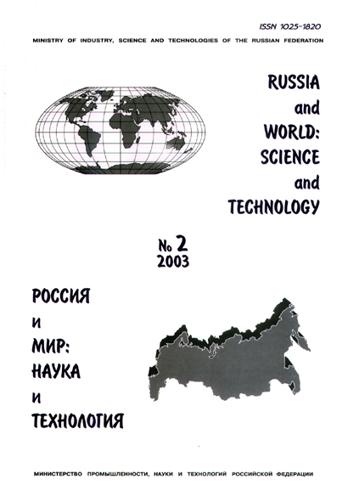

Химические технологии  ХОЛОДНОЕ ГАЗОДИНАМИЧЕСКОЕ  НАПЫЛЕНИЕ ПОРОШКОВЫХ  МАТЕРИАЛОВ | Chemical Technologies  COLD GAS-DYNAMIC  SPRAYING OF POWDER  MATERIALS
Назначение метода — очистка, активация, залечивание трещин и очагов коррозии, герметизация микротечей, восстановление размеров, нанесение различных покрытий на поверхности деталей, конструкций и оборудования, в том числе на труднодоступных участках со сложным рельефом.  Установка состоит из переносного и ручного на-пылительных блоков, порошкового питателя, блока управления, монтажной стойки, набора плоских ще-левидных сверхзвуковых сопел, устройства для зачистки и активации поверхности, блока подогрева рабочего тела.  Суть метода состоит в том, что на обрабатываемую поверхность сверхзвуковым потоком воздуха (500-И000 м/с) нагретым до температуры 250-500°С наносятся порошки различных орга-нических, в том числе полимерных, и неорганических материалов (металлы, интерметаллиды, керамика или их смеси) с размером частиц 5-50 мкм. Покрытие обладает высоким уровнем адгезии. Прочность на разрыв 5-ИО кгс/см².  Преимущества  - получение высокопрочных покрытий различных по структуре, составу и свойствам в широком диапазоне толщин (от 0.01-ИО мм)  - высокая производительность процесса (до 5-7 м²/час)  - экономичность, экологичность, низкая трудоемкость и простота (воздушная атмосфера, нормальное давление, отсутствие нагрева напыляемого изделия, вредных выбросов, пламени и излучения)  - высокая надежность, компактность и относительно невысокая цена оборудования, возможность автоматизации процесса.  Созданы и серийно выпускается типоряд высокоэффективных установок для холодного газодинамического напыления. Разработаны гамма новых составов защитных и упрочняющих покрытий и способы их нанесения на металлические и неметаллические изделия.  Аналоги не известны. По своей эффективности превосходит традиционные способы нанесения покрытий (газопламенный, плазменный, электродуговой, детонационный, гальванический).  На способ и конструктивные элементы оборудования подана заявка на патент РФ. Конструкция установок содержит ряд ноу-хау.  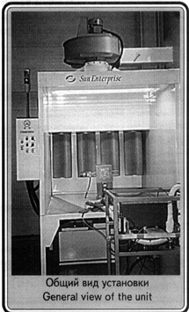  Предложения по сотрудничеству  - продажа готовых изделий  - создание совместного предприятия  - передача лицензии | The technique is used for cleaning, activation, repair I of cracks and corrosion centres, sealing off microleakages, size restoration, application of different kinds of coatings (decorative, protective, heat-resistant, antifriction, anticorrosion) on the surface of parts, structures and equipment, including complex-shape areas.  The facility consists of portable and hand spraying units, a powder feeder, control unit, mounting post, a set of flat slit-type ultrasonic nozzles, a device for cleansing and activation of surface of metal structures, the working body heating unit.  The essense of the technique is that powders of different organic, including polymer, and inorganic materials (metals, intermetallics, ceramics or their mixtures) with particles sizes 5-50 mem are applied on the treated surface with an ultrasonic air flow (500-И 000 m/s) heated up to 250-500°C. The coating features a high adhesion level. Rupture strength is 5-10 kgf/cm².  Advantages  - obtaining high-quality strong coatings varying in structure, composition and properties in a wide range of thicknesses (from 0.01-ИО mm)  - high efficiency of the process (up to 5-7 m²/hour)  - economy, ecological acceptability, low labour input and simplicity of the coatings application process (air atmosphere, normal pressure, no heating of the coated article, absence of harmful discharges, flame and radiation)  - high reliability, compactness and a relatively low price of the equipment, possibility of the process automation.  The standard range of highly efficient facilities for cold gas-dynamic spraying has been created and is batch-produced. A range of new compositions of protective and strengthening coatings and techniques of their application on metal and non-metal articles has been created.  No analogues are known. By efficiency, it exceeds traditional techniques of coating application (gas-flame, plasma, electric-arc, detonation, galvanic).  An application for RF patent on the technique and design elements of the equipment has been issued contains a significant amount of know-how.  Cooperation proposals  - sale of finished products  - creation of a joint venture  - license transfer
